Zvířetice v běhu času
(říjen 2013 - duben 2015)

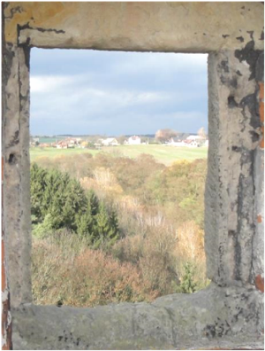

Vaistauer Martin
V/2015
Rozsáhlé zříceniny hradu a zámku zvířetického (271 m) změnily v uplynulých měsících svého majitele (tímto je aktuálně nedaleké město Bakov nad Jizerou)… Starobylé sídlo dávných mocných pojizerských pánů probouzí se tak po letech dřímoty do další etapy své dlouhé smysluplné pozemské existence…
Dnešní dílko předsevzalo si přiblížit na několika komparačních snímcích něco málo z již relativně rozsáhlého objemů rekonstrukčních prací, které zdejší jedinečné zříceniny promyšleně zachraňují pro další a další generace nadšených obdivovatelů…
Vřelý dík všem, kterým není osud zdejšího starého šlechtického sídla lhostejný.

„Osobně mám ke zdejšímu „hrado-zámku“ vřelý vztah již od raného dětství. V 80.-tých letech minulého století jezdívali jsme na zdejší zříceninu na letní tábory, které se konaly v rámci tehdejšího hnutí Brontosaurus… Jedinečné Zvířetice se v té době nenásilně staly další mojí doživotní srdíčkovou záležitostí. Zdejší záchranné práce proto sleduji s nebývalým zaujetím, a jsem moc rád za každý znovu usazený kámen do zdejších starobylých vlhkých mlčenlivých zdí… Hodně štěstí při záchraně zdejší slavné zříceniny! A mnoho ukázněných a uznalých návštěvníků!“

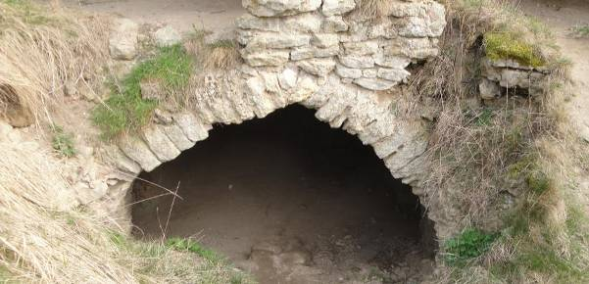
Srovnání prvé:

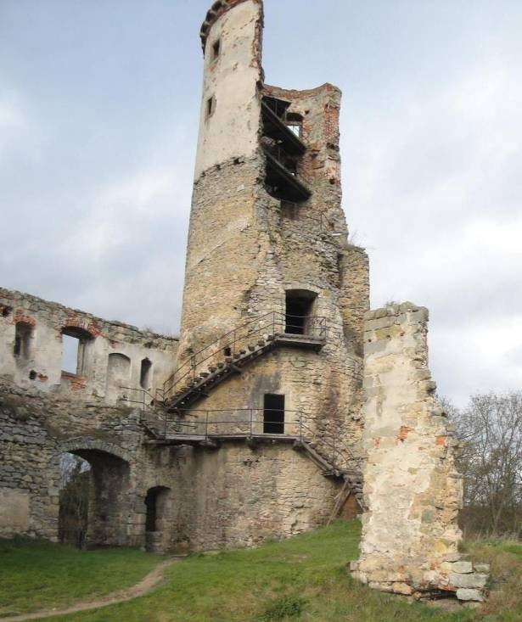
(Pohled na zvířetickou věž od studny - říjen 2013)

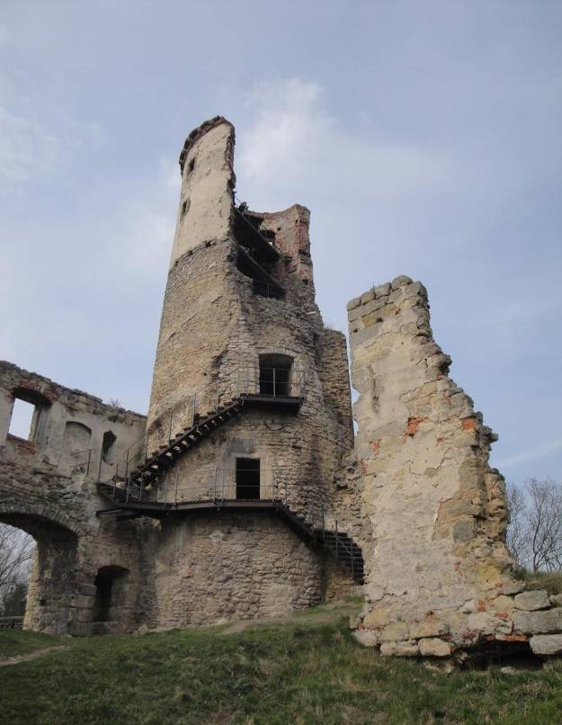
(Pohled na zvířetickou věž od studny - duben 2015)

Oba snímky staré zvířetické věže od sebe dělí propast dlouhých osmnácti činorodých měsíců. „Z hlediska historie zdejšího sídla jedná se samozřejmě o nevelký okamžik, z pohledu objemu užitečné práce, který se nechá za onen omezený časový úsek pro starý hrad vykonat, jedná se však opravdu o poměrně dlouhou dějinnou etapu…“

Jak je na první pohled zřejmé, došlo k výměně více než 70. roků starého přístupového schodiště, které spojuje nádvoří hradu s výše umístěným vstupem do mohutné zvířetické věže. Nové schodiště plně respektuje ducha původní prvorepublikové přístupové komunikace. Jako hlavní nosný prvek posloužily opětovně kolejnice, dřevěné konstrukce (schůdky a chodníčky) jsou z poctivě natřeného zdravého dřeva, bezpečí návštěvníků pak zajišťuje nové vkusné kované zábradlí (původní zábradlíčko bylo zhotoveno pouze ze slabých trubek). Pozorné oko zaznamená i čerstvě vyspravenou kavernu v pískovcovém zdivu paty zvířetické věže…

Srovnání druhé:

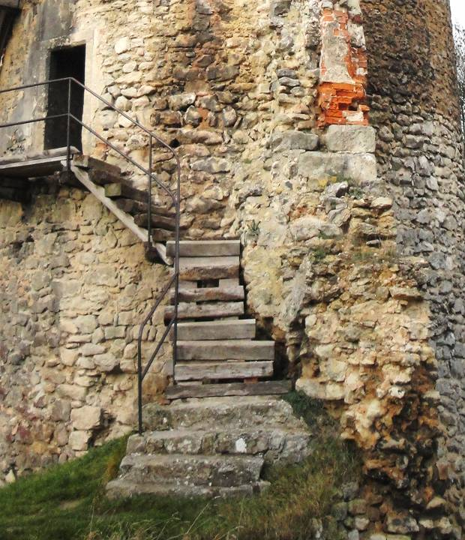
(Zvířetická věž - první stupínky přístupového schodiště - říjen 2013)

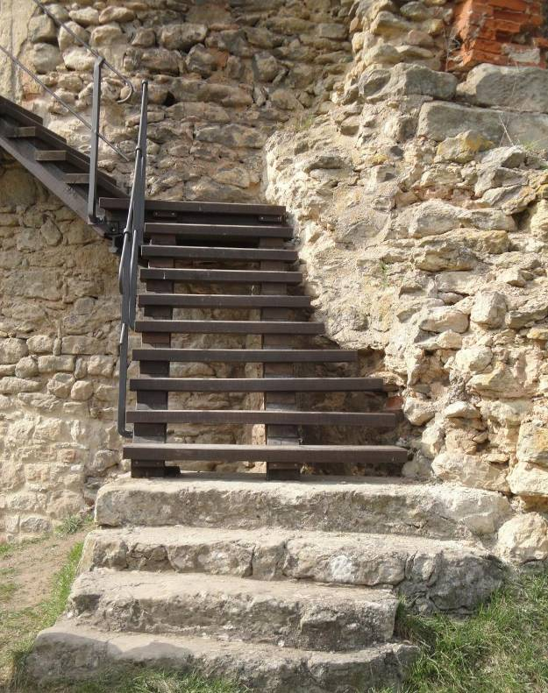
(Zvířetická věž - první stupínky přístupového schodiště - duben 2015)

Jak je z porovnání obou snímků patrno, prošly první čtyři kamenné stupně očištěním, vyspravením a zpevněním (na maltu). Navazující strmé dřevěné schůdky (patrně nejméně pohodlná část původního schodiště) byly nahrazeny významně schůdnější konstrukcí. Jak je ze snímku patrno, zvýšil se zde počet dřevěných schůdků (původně měl tento díl stupňů osm, nyní je jich deset). Za pozornost stojí také zábradlí, které je nejen pevnější, ale i umělecky mnohem lépe zpracované… I nezkušený pozorovatel navíc zaznamená některá drobná vyspravení (taktéž již na maltu) zdiva prastaré zvířetické věže.

„Při opakovaném výstupu za vyhlídkou zvířetické věže napočítali jsme nově celkem 110 rozličných schodů, schůdků a stupínků... „

Srovnání třetí:

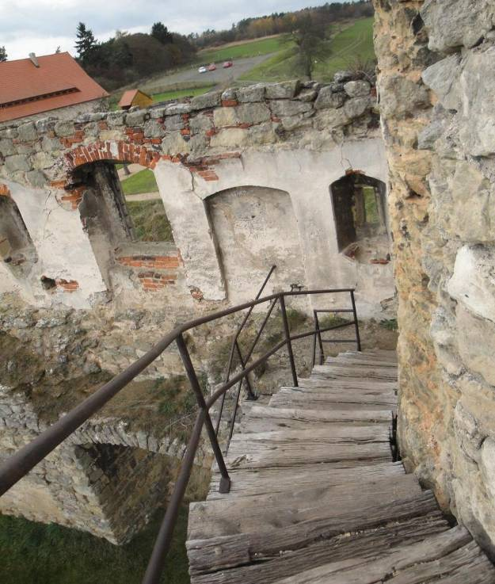
(Zvířetická věž - přístupová komunikace - říjen 2013)

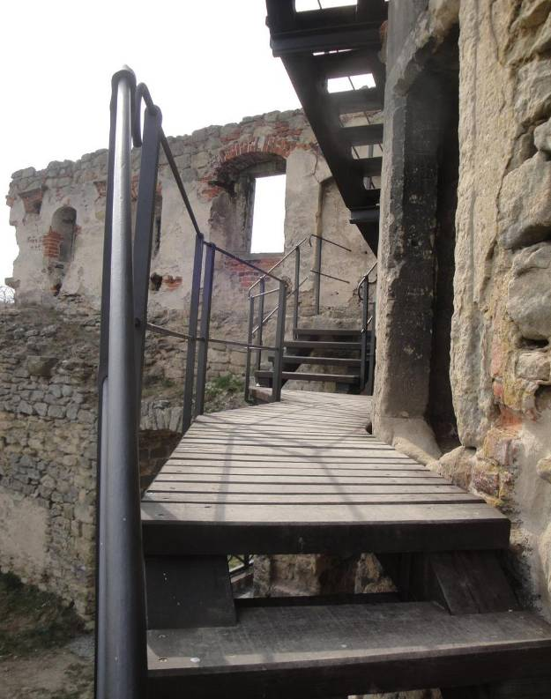
(Zvířetická věž - přístupová komunikace - duben 2015)

Předchozí dva zvířetické snímky nezachycují, bohužel, autentické místo. Zaznamenávají však dva navazující úseky jednoho a téhož schodiště, které spojuje nádvoří hradu s výše položeným vstupem do nitra věže. Jak je patrno, je povrch přístupové komunikace pohodlnější - a tím i bezpečnější. Nepatrně širší je též odpočívadlo, které je umístěno nad hradní přístupovou brankou pro pěší…

„ZVÍŘETICE (…) Gotický hrad nad vsí byl založen ve druhé polovině 13. stol. členem rodu Markvarticů. Prvním známým držitelem byl Zdislav z Lemberka, užívající od r. 1287 přídomku „ze Zvířetic“. Hrad, chráněný ze tří stran vysokým břehem a hlubokými koryty, měl zhruba obdélníkový půdorys a dvě věže; severní, asi 9,5 m v průměru, strážila vstup do hradu, nástavbou v 16. stol. dostala druhé patro; druhá věž stála v protilehlém nároží (průměr necelých 9 m). Obytná křídla byla u hradebních zdí. V 16. stol. byl hrad přestavěn na renesanční zámek; byl obydlen do r. 1720, kdy po zásahu blesku vyhořel a časem pak zpustl.“

Srovnání čtvrté:

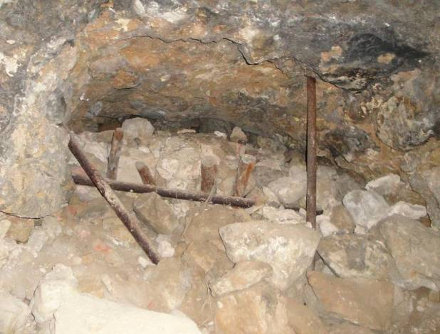
(Zvířetice - starý palác - nouzové zabezpečení stěny jedné z komůrek - říjen 2013)

Další pár srovnávacích zvířetických fotografií (viz. též níže) zachycuje interiér jedné z několika dochovaných komůrek starého panského paláce. Četné roky bylo zadní čelo místnosti dočasně „vystuženo“ starými lešenářskými trubkami, které dlouhodobě vzdorovaly značnému tlaku balvanů ze zříceného zdiva. Síly přirozeného rozpadu a rozkladu jsou stále v činnosti… Bohužel, i na zvířetickém hradě tak nedávno došlo k další z dílčích destrukcí…
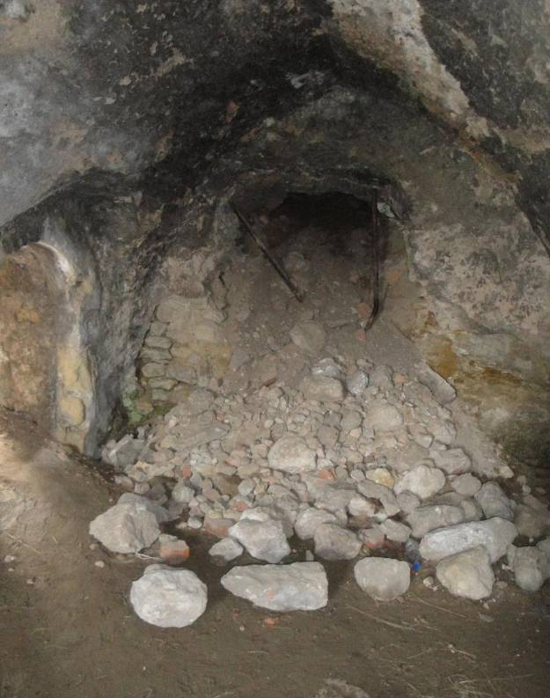
(Zvířetice - starý palác - to samé místo po destrukci provizorní výztuže - duben 2015)

Srovnání páté:

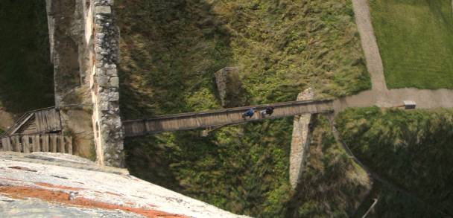
(Zvířetice - pohled z věže na přístupovou lávku - říjen 2013)

Pohled z výšin zvířetické věže na současný vstup do hradu (viz. též níže) zachycuje změnu uplynulých měsíců snad nejmarkantnější. Místo vedle letité úzké lávky pro pěší zaujal nový pevný dřevěný most. Širokou branou pro vozy tak znovu mohou projíždět (po cca 300 let trvající výluce) rozličné dopravní prostředky… V rámci pečlivé rekonstrukce došlo též k opravě původního masivního obdélníkového opěrného pilíře přemostění a k následnému návozu drobného kamene k okrajům nového mostu. „Osobně tento počin vítám s otevřenou náručí. Stále mám totiž v živé paměti nemilou příhodu, jíž jsme byli relativně nedávno přímými svědky… Jednoho letního deštivého dne (tuším, že roku 2003) zde došlo k poměrně kuriózní nehodě. Lávku se v ten den odhodlal překonat jezdec na koni. Bohužel, na vlhkém dřevěném povrchu se koni smekla kopyta… Kůň tak nakonec zůstal ležet na břiše na úzké lávce, s nohama trčícíma pod zábradlím nad příkopem. Nečekaně uvězněnému koníkovi na svobodu museli nakonec pomoci až hasiči… Zle vyhlížející nehoda nakonec skončila pouze několika odřeninami…“
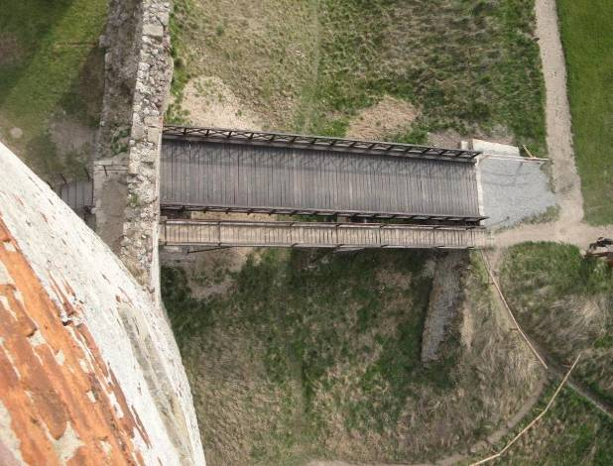
(Zvířetice - pohled z věže na přístupové lávky - duben 2015)

Další (pod)zvířetické novinky:

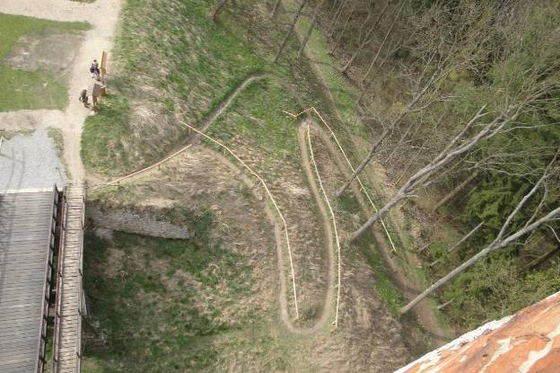
(Zvířetice - pohled z výšin věže na klikatící se přístupovou komunikací - duben 2015)

Výše zaznamenaná fotografie bude uvedena již bez navazujícího komparačního snímku. Pohled z výšin velké věže zachycuje současnou přístupovou turistickou komunikaci pro pěší. „Původní komunikace do zvířetického hradu a zámku běžela k jeho branám v trochu odlišné stopě“ Úzká klikatící se pěšina (vyšlapaná v jílovitém podkladu) sice míří k hradní brance téměř nejkratším směrem, tato „vymoženost“ je však vykoupena strmým závěrečným stoupáním. V čase, kdy je kluzký povrch pěšinky poznamenán padající vodou, ocení turista - a to více než kdy jindy - přítomnost pevné zábrany. Tato byla vztyčena na místě původního letitého dřevěného zábradlí…
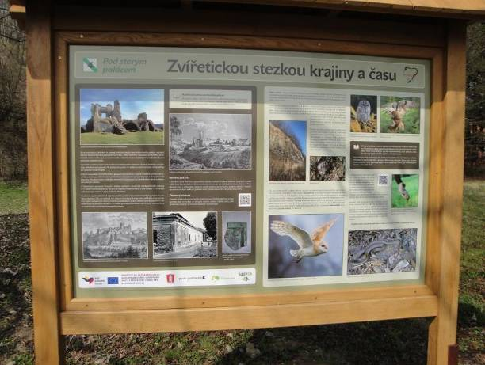
(Zvířetickou stezkou krajiny a času - duben 2015)

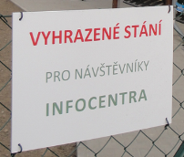
Novinkou zvířetického hradu je též nová naučná stezka. Tato má svůj počátek u žluté/zrekonstruované budovy Informačního centra (tlf. 326 210 230) - toto umístěno poblíže zahradní železnice v Podhradí. Celkem sedm čtivých informačních panelů poskytne poznání chtivému poutníkovi poměrně široké spektrum vztažných dějepisných a zeměpisných událostí. Poslední informační panel je pak lokalizován u nového mostku do zvířetického hradu. Pro návštěvníky podzvířetického infocentra je vyhrazeno nevelké parkoviště u jeho budovy…

Zahradní železnice v obci Podhradí:

Samým závěrem si nemohu odpustit drobnou zmínku o zahradní železnici, která se již jistý čas nachází na jedné zahradě v přilehlé obci Podhradí… Nejen děti ocení možnost případného svezení se miniaturním parním vláčkem, s výhledem na nedaleké důstojné ruiny zvířetické…

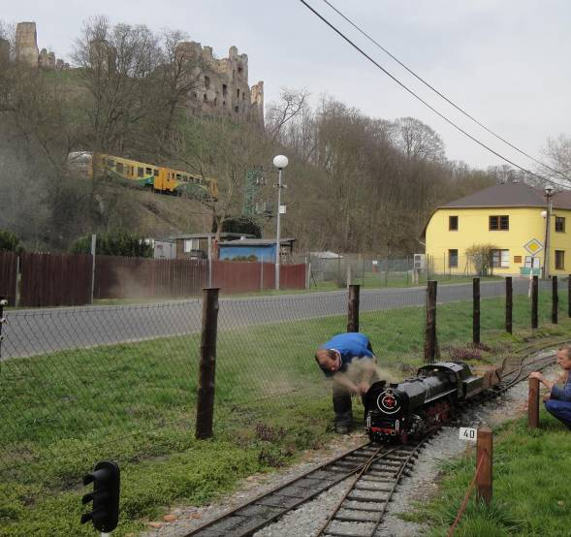

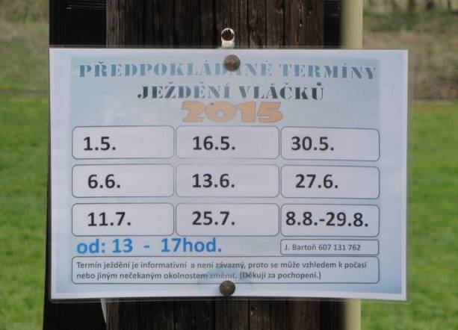

Zvířetice v běhu času…
Vaistauer Martin; Mgr.
bradlec@seznam.cz
V/2015

OPAKOVANÉ DŮRAZNÉ KUMBURSKÉ UPOZORNĚNÍ!!!

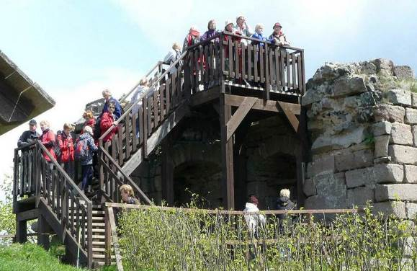

JIŽ NĚKOLIK DLOUHÝCH LET DŮRAZNĚ UPOZORŇUJEME NAŠE CTĚNÉ NÁVŠTĚVNÍKY, ŽE KUMBURSKÁ VYHLÍDKOVÁ PLOŠINA JE URČENA PRO MAXIMÁLNĚ 5 (slovy PĚT) VÝHLEDŮ CHTIVÝCH PŘÍCHOZÍCH. JEJÍM HLOUPÝM PŘETĚŽOVÁNÍM OHROŽUJETE NEJEN SVÉ ZDRAVÍ, ALE I DALŠÍ EXISTENCI VEŘEJNĚ PROSPĚŠNÉHO ZAŘÍZENÍ, KTERÝM ZDEJŠÍ JEDINEČNÁ DŘEVĚNÁ KONSTRUKCE (V PROVOZU OD PODZIMU ROKU 2002) BEZPOCHYBY JE!!!

UVEDENÝ OBRÁZEK BYL POŘÍZEN V DUBNU LETOŠNÍHO ROKU. AČKOLIV BYLA INFORMAČNÍ CEDULKA „MAX. 5 OSOB“ JASNĚ A ZŘETELNĚ UMÍSTĚNA U VSTUPU NA VYHLÍDKU, PŘEC SE STÁLE NAJDOU SKUPINKY NÁVŠTĚVNÍKŮ, KTEŘÍ TENTO ZÁKAZ NERESPEKTUJÍ - A JDOU „STÁDNĚ“ HRDĚ STÁLE DÁLE A VÝŠE!!! ☹ TAKTÉŽ STÁLE PLATÍ PŘÍSNÝ ZÁKAZ VSTUPU (VIZ. PLATNÝ KUMBURSKÝ NÁVŠTĚVNÍ ŘÁD) ZA NEVYSOKÉ ZÁBRADLÍ VYHLÍDKOVÉ PLOŠINY, EROZÍ NARUŠENÁ KORUNA VELKÉ VĚŽE JE TURISTŮM JIŽ ROKY DŮRAZNĚ ZAPOVĚZENA!!!

TAKŽE „PO MILIONSEDMÝ“: NEPŘETĚŽUJTE NAŠI LETITOU DŘEVĚNOU VYHLÍDKOVOU PLOŠINU. PŘÍPADNÝ ROZHLED DO NAŠEHO MILÉHO KRAJE VÁM OPRAVDU NIKDO NEVYKOUKÁ…!!!

MĚJME I V TOMTO PŘÍPADĚ STÁLE V ŽIVÉ PAMĚTI VELKÉ NEŠTĚSTÍ, KTERÉ SE PŘED NĚKOLIKA LETY ODEHRÁLO NA KRKONOŠSKÉM VÝLETNÍM HRÁDKU AICHELBURGU. TEHDY SE POD NADŠENÝMI SVATEBČANY PROLOMILA PŘETÍŽENÁ DŘEVĚNÁ KONSTRUKCE MOSTKU SMĚŘUJÍCÍHO DO HRADNÍ SÍNĚ!!! SVATEBNÍ NADŠENÍ A VESELÍ TAK VE ZLOMKU OKAMŽIKU NEKOMPROMISNĚ VYSTŘÍDALY ČETNÉ SLZY A DLOUHODOBÉ TĚLA I DUCHA TRÁPENÍ…

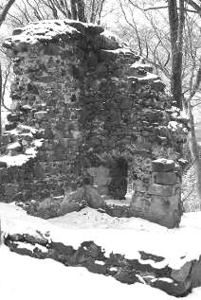
NALÉHAVÉ BRADLECKÉ HLEDÁNÍ!!!

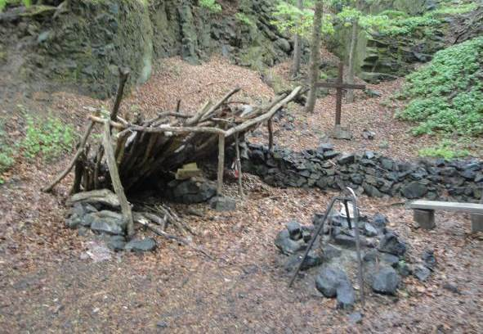

NĚKDE BĚHEM MĚSÍCE DUBNA LETOŠNÍHO ROKU OBJEVILO SE NÁM NA HRADĚ BRADLECI NEČEKANĚ „COSI“ NOVÉHO. ☹ TOUTO NEČEKANOU NOVOTOU JE MOHUTNÝ DŘEVĚNÝ KŘÍŽ, KTERÝ ČÍSI PILNÁ RUKA USADILA DO PROSTORU TÁBOŘIŠTĚ V LOMU NAŠEHO BRADLECKÉHO HRADU.

AČ NA OBOU NAŠICH HRADECH, KTERÉ MÁ POD SPRÁVOU SPZH KUMBURKU, PLATÍ JIŽ ROKY POMĚRNĚ OBSÁHLÉ NÁVŠTĚVNÍ ŘÁDY, NIKDO SE NENAMÁHAL NÁS O TÉTO „BUDOVATELSKÉ“ SKUTEČNOSTI INFORMOVAT (ČILI, JE TO PRO NÁS „ČERNÁ STAVBA“). NATOŽ, ABY NÁS POŽÁDAL O PŘÍPADNÉ VYJÁDŘENÍ K UMÍSTĚNÍ TOHO - PRO NÁS ZNAČNĚ RUŠIVÉHO - PRVKU. OSOBNĚ SI NYNÍ V LÉTA DŮVĚRNĚ ZNÁMÉM LOMU PŘIPADÁM VELMI TÍSNIVĚ - JAKO NA HŘBITOVĚ – A NEJSEM V TOMTO ODMÍTAVÉM NÁZORU OSAMOCEN!
PROSÍME TÍMTO ZHOTOVITELE TOHOTO MASIVNÍHO KŘÍŽE, ABY NÁM LASKAVĚ SDĚLIL SVŮJ PŘÍBĚH A Z NĚJ VYPLÝVAJÍCÍ DŮVODY, KTERÉ HO VEDLY K ANONYMNÍMU UMÍSTĚNÍ TOHOTO SYMBOLU DO PROSTORY NAŠEHO BRADLECKÉHO TÁBOŘIŠTĚ (IRONICKY: - TAKÉ NECHODÍME S KLESTÍM DO KOSTELA, ABYCHOM SI TAM ROZDĚLALI TÁBORÁK NA OPÉKÁNÍ). JE MOŽNÉ, ŽE NALEZNEME NÁSLEDNĚ TŘEBA JISTOU SHODU A KŘÍŽI URČÍME DŮSTOJNĚJŠÍ MÍSTO… V OPAČNÉM PŘÍPADĚ DOJDE K JEHO SNESENÍ!!!

DĚKUJEME.

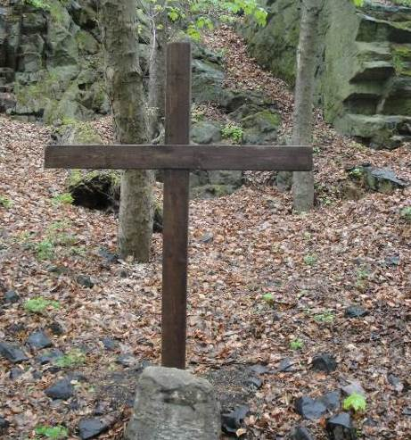

Kolektiv autorů: Český ráj a Podkrkonoší: Praha, Olympia, 1989, s. 365

